

运动专家系统需求文档

一个基于web的运动社交应用



2016-10-10

南京大学

更新历史

|  |  |  |  |
| --- | --- | --- | --- |
| 修改人员 | 日期 | 变更原因 | 版本号 |
| 张文玘 | 2016-10-10 | 初稿 | V1.0 |
| 张文玘 | 2016-10-14 | 终稿 | V1.1 |

目录

1. 引言 3

1.1 目的 3

1.2 范围 3

1.3 参考文献 3

2. 总体描述 3

2.1 商品前景 3

2.1.1 背景与机遇 3

2.1.2 业务需求 4

2.2 商品功能 4

2.3 用户特征 4

2.4 约束 5

2.5 假设与依赖 5

3. 详细需求描述 5

3.1 对外接口需求 5

3.1.1用户界面 5

3.1.2通信接口 8

3.2 功能需求 9

3.2.1 运动信息管理 9

3.2.2 活动管理 9

3.2.3 账户管理 12

3.2.4 好友管理 13

3.2.5 发布动态 14

3.2.6 运动排名机制 15

3.2.7 博客管理 15

3.2.8 兴趣组管理 16

3.2.9 采集用户数据 17

3.3 非功能需求 18

3.3.1 可维护性 18

3.3.2 易用性 18

3.3.3 可靠性 18

3.4 数据需求 18

3.4.1 数据定义 18

3.5 其他需求 18

3.5.1 安装需求 18

# 引言

## 目的

本文档描述了运动专家系统的功能和非功能需求，开发人员的软件系统实现与验证工作都以此文档为基础。

除特殊说明之外，本文档所包含的需求都是高优先级需求。

## 范围

运动专家网站是为热爱运动的广大人群开发的系统，开发的目标是帮助运动者们更加了解自身的运动状况，并能有一个更加明确的运动目标，通过社交系统与竞赛机制，可以激励运动者们坚持运动。

通过运动专家网站的应用，期望为运动者明确运动目的，了解自己的身体与运动状况，可以更加方便快捷地参与群体运动项目或比赛，提高运动积极性。

## 参考文献

1. IEEE标准。

# 总体描述

## 商品前景

### 背景与机遇

近年来，随着经济的发展，科技水平的提高，人们的生活水平也越来越好，人们更加关注自己的健康状况，并希望通过运动来强身健体或者改善自己的身材。而如今的运项目也多种多样，大妈的广场舞，大爷的太极操，年轻人则可能会选择跑步、爬山、攀岩等运动项目。正确适量的运动可以强身健体，而如果选择了错误的运动方式，则反而会对身体造成伤害。广大运动爱好者很少知道多大的运动量对自己才算合适，也不知道自己运动过后可以消耗多少热量。除此之外，对于那些有心想要通过运动改善自己，但一个人却很难坚持下去的人群，他们也需要一个运动群体的带动，以及运动过程中的鼓励与建议。

本网站提供对历史数据的统计分析展示，可以向教练、医生提出问题，同时他们也会针对你的身体状况提供合理的运动建议。同时，本网站也会提供一个群体活动的功能，使得用户可以在合作或者竞赛的过程中获得坚持下去的动力，除此之外，网站的等级机制与社交功能也是一个很好的激励因素。它包含一个网站服务器和多个客户端，网站服务器负责收集和分析用户数据，用户通过客户端记录并发送数据到网站服务器上，通过浏览器查看自己的运动状况与社交圈子。

### 业务需求

BR1：网站投入使用三个月后，用户量达到200人。

BR2：网站投入使用三个月后，用户满意度调查平均得分达到4以上（满分为5）。

## 商品功能

SF1: 运动信息管理。

SF2: 活动管理。

SF3: 账户管理。

SF4: 好友管理。

SF5: 发布动态。

SF6: 运动排名机制。

SF7: 博客管理。

SF8: 兴趣组管理。

SF9：采集用户数据。

## 用户特征

|  |  |
| --- | --- |
| 个人用户 | 大致分为两类，一类为运动爱好者，他们周期性的开展运动，强身健体，也希望能够在运动过程中结识新的朋友。另一类为有心运动却不知道如何运动，也很难坚持下去的运动新手，他们运动应该有比较强的目的性，却不知道如何选择适合自己的运动，同时也很难在没有激励或者监督的情况下坚持运动。 |
| 系统管理员 | 网站需要系统管理员来管理用户信息与活动信息，也需要处理举报活动举报问题。 |

## 约束

CON1 : 系统运行在目前流行的浏览器上。

CON2： 系统具有图形化界面。

## 假设与依赖

AE1：用户具有使用浏览器的基本知识。

AE2：用户会提供真实有效的数据。

# 详细需求描述

## 对外接口需求

### 3.1.1用户界面

用户界面：以网页的形式呈现给用户，界面简洁，操作方便，支持用户用鼠标和键盘进行操作。

界面布局：界面布局合理

响应式设计

UI1：首页

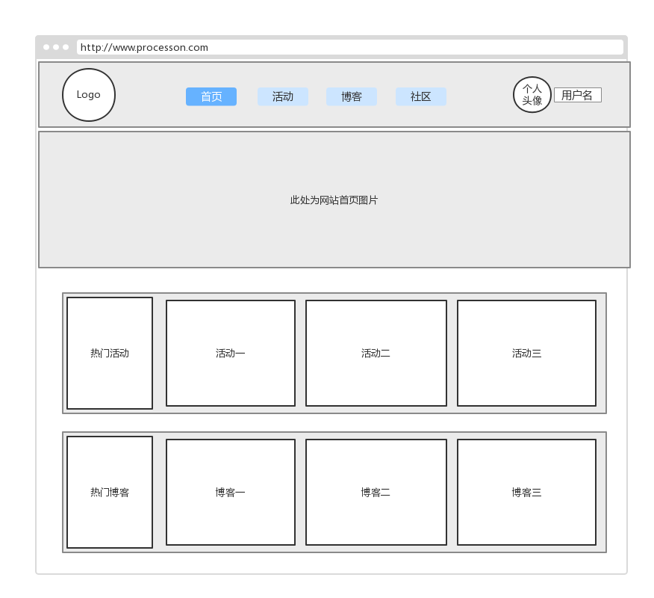

UI2：活动

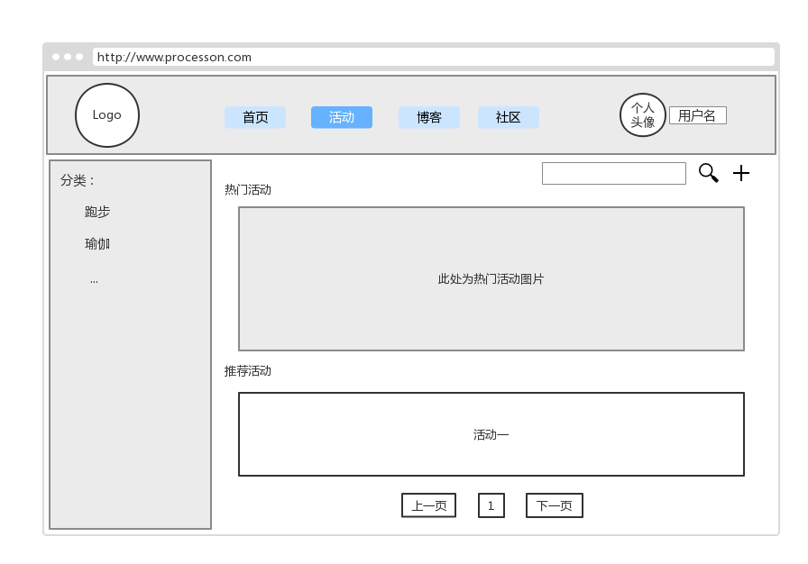

UI3：博客

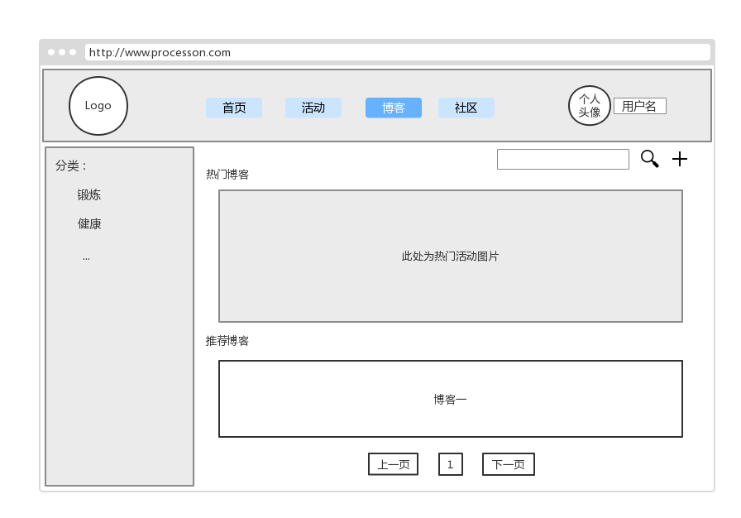

UI4：社区

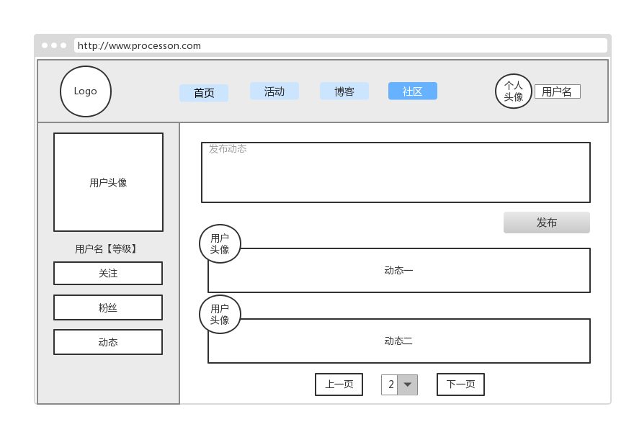

UI5：个人设置

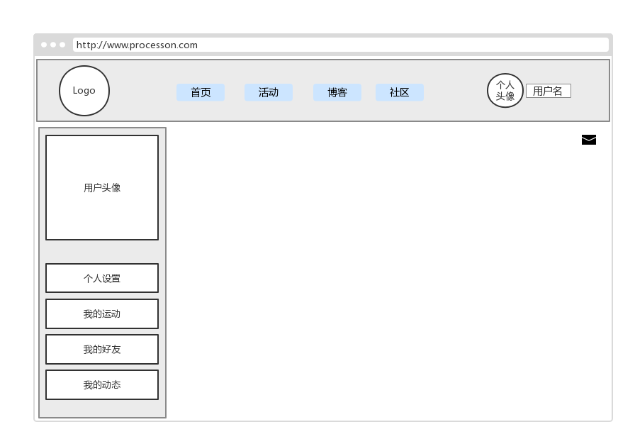

### 3.1.2通信接口

CI：客户端与服务器通过Web Server通信

## 功能需求

### 运动信息管理

#### 特性描述

用户可以查看自己的运动信息

#### 刺激/响应序列

刺激：用户进入运动管理界面。

响应：系统显示用户的当天运动情况、本周运动情况和总运动情况。

刺激：用户选择某一天的运动情况。

响应：系统展示所选择那一天的运动情况。

刺激：用户设置一段时间的运动目标。

响应：系统录入用户设置。

#### 相关功能需求

|  |  |
| --- | --- |
| 编号 | 描述 |
| Exercise. Show. Day  Exercise. Show. Week  Exercise. Show. Total | 系统显示当天运动情况  系统显示当周运动情况  系统显示总的运动情况  运动情况参见sports |
| Sports. Miles  Sports. Days  Sports. Calorie | 运动里程  运动天数  运动消耗的卡路里 |
| Exercise. Select | 系统允许用户选择某一天的运动情况进行展示 |
| Exercise. Goal | 系统允许用户设置运动目标，根据不同情况进行设置 |

### 3.2.2 活动管理

#### 3.2.2.1特征描述

用户可以发布、修改、删除活动，也可以参加活动，或者邀请其他好友来参加活动，用户可以设置自己的兴趣，系统向其推荐相关类别的活动。

#### 3.2.2.2刺激/响应序列

刺激：用户请求发布活动

响应：系统进入活动发布流程

刺激：用户输入发布的活动信息并确认。

响应：系统发布活动并提示发布成功。

刺激：用户请求修改活动

响应：系统进入活动查找流程

刺激：用户输入修改的活动信息并确认

响应：系统更新修改的活动信息并提示修改成功，并通知活动的参与者

刺激：用户请求删除活动

响应：系统删除对应活动，提示修改成功，并通知活动的参与者

刺激：用户请求查找活动

响应：系统进入活动查找流程

刺激：用户输入查找活动信息并确认

响应：系统展示查找结果

刺激：用户请求参加某项活动

响应：系统将该用户添加到活动的参与者列表中，并提示用户加入成功

刺激：用户请求退出某项活动

响应：系统将该用户从该项活动的参与者列表中删除，并提示用户成功退出

刺激：用户请求邀请某用户并输入其用户信息

响应：系统向该用户发送邀请信息并提示邀请成功

刺激：用户点击推荐活动页面

响应：系统根据用户设置的兴趣对其推荐响应类别的热门活动，如果还没有设置兴趣，则提示用户进行设置

#### 3.2.2.3相关功能需求

|  |  |
| --- | --- |
| 编号 | 描述 |
| Activity. Choose  Activity. Choose. NotLogin  Activity. Choose. Find | 用户进入选择活动流程  用户未登录，系统提示用户登录  用户输入活动信息查找活动，详情参见Activity. Find |
| Activity. Find. Valid  Activity. Find. Invalid | 活动存在，系统显示该活动的详细信息  活动不存在，系统提示未找到活动 |
| Activity. Operation  Activity. Operation. Release  Activitiy. Opreration. Update  Activity. Operation. Delete  Activity. Operation. Join  Activity. Operation. GiveUp | 系统允许用户对活动进行操作，包括发布、修改、删除、参与  用户选择发布活动，系统显示活动信息供用户填写，参见activity. info  用户选择修改活动，系统显示活动信息供用户填写，参见activity. info  用户选择删除活动，系统删除对应活动  用户选择参加活动，参见activity. info  用户选择退出活动，参见activity. Info |
| Activity. Info  Activity. Info. Type  Activity. Info. Single  Activity. Info. Multi  Activity. Info. Team  Activity. Info. ChooseFriend  Activity. Info. ModifyParticipant  Activity. Info. Cancel  Activity. Info. Invalid  Activity. Info. Confirm | 系统允许用户对活动进行创建和修改  活动类型（如瑜伽、跑步等）  当用户选择单人PK时，系统显示单人PK信息（运动类型（跟踪器、手机、码表），比赛介绍，时间，保证金（不可修改），参与方式（任何人、发战书）））  当用户选择多人竞赛时，系统显示多人竞赛的信息（运动类型（跟踪器、手机、码表），比赛介绍，时间，保证金（不可修改），参与方式（任何人、指定邀请）））  用户选择团体竞赛，系统显示团体活动的信息（比赛介绍、赛制、时间、保证金）  用户邀请好友参加活动时，系统显示好友列表  用户修改活动参与者时，系统显示活动参与者列表  用户取消对消息的填写或修改时，系统显示初始信息  用户输入非法信息时，系统提示输入错误  用户确认信息填写完成，系统更新数据，参见activity. update |
| Activity. Update  Activity. Update. ActivityList  Activity. Update. User | 系统更新数据  系统更新活动列表  系统更新用户活动列表 |
| Activity. ChooseFriend  Activity. ChooseFriend. Find  Activity. ChooseFriend. All  Activity. ChooseFriend. Choose | 系统允许用户邀请好友参加活动  用户输入好友昵称进行查找，系统显示符合条件的好友  用户选择邀请好友，系统显示好友列表供用户选择  用户确认好友选择，系统记录所选择的好友并通知该好友 |
| Activity. Recommend  Activity. Recommend. notLogin  Activity. Recommend. noInterest | 用户选择活动推荐  用户未登录，系统提示用户进行登录  用户未选择兴趣，系统提示用户进行选择 |
| Activity. Comment  Activity. Comment. Deliver  Activity. Comment. Cancel  Activity. Comment. Null  Activity. Comment. Update | 系统允许用户发表对某项活动的评论，也可以回复其他参与者的评论  用户输入评论并确认发布，系统发布评论  用户取消评论，系统退出此次评论任务  用户输入为空却要发布评论，系统提示用户输入内容  用户提交评论，系统更新 |

### 3.2.3 账户管理

#### 3.2.3.1特征描述

用户进入系统需要注册（管理员由系统直接分配）。用户注册需要填写用户名，密码，邮箱。

用户可以修改自己的昵称，头像，密码，邮箱，所在城市，生日，兴趣，性别，个人描述。

#### 3.2.3.2刺激/响应序列

刺激：用户进入注册页面

响应：系统显示注册需要的信息

刺激：用户填写所需信息

响应：系统显示注册结果

刺激：用户输入格式错误

响应：系统提示格式错误

刺激：用户进入个人管理界面

响应：系统显示个人信息

刺激：用户修改个人信息

响应：系统更新用户个人信息

#### 3.2.3.3相关功能需求

|  |  |
| --- | --- |
| 编号 | 描述 |
| User. Sign  User. Sign. Input  User. Sign. Invalid  User. Sign. Success | 用户注册流程  系统允许用户输入信息进行注册，输入信息见user. Info  用户输入不合法，系统提示输入错误  用户注册成功，系统添加用户信息 |
| User. Info  User. Info. Name  User. Info. Password  User. Info. Email  User. Info. Sex  User. Info. City  User. Info. Description  User. Info. Image | 用户个人信息  用户名（注册必需）  密码（注册必需）  邮箱（注册必需）  性别  所在城市  个人描述  头像 |
| User. Change | 用户可以修改个人信息，个人信息见user. Info |

### 3.2.4 好友管理

#### 3.2.4.1特征描述

用户可以关注别的用户，互相关注的两个用户成为好友，可以对关注的用户进行分组

#### 3.2.4.2刺激/响应序列

刺激：用户选择关注并输入想要关注的用户昵称

响应：系统搜索并显示其详细信息

刺激：用户点击关注

响应：系统询问分组

刺激：用户选择分组并确认

响应：系统将所关注用户添加到该用户的关注列表中并分组，并通知所关注用户。另外也会将该用户添加到所关注用户的粉丝列表中

刺激：用户选择某用户并取消关注

响应：系统从对应列表中删除对应用户并提示取关成功

#### 3.2.4.3相关功能需求

|  |  |
| --- | --- |
| 编号 | 描述 |
| Friends. Follow  Friends. Follow. Input  Friends. Follow. Invalid  Friends. Follow. Choose  Friends. Follow. Cancel | 系统允许用户关注其他用户  用户输入想要关注的用户昵称，系统显示搜索结果  找不到输入的用户，系统提示找不到对应用户  系统允许用户关注某一用户，并更新数据，见friends. Info  系统允许用户取关某一用户，并更新数据，间friends. Info |
| Friends. Info. Group  Friends. Info. Update. Follower  Friends. Info. Update. Followed  Friends. Info. Notice | 用户选择分组，系统更新用户列表  系统更新该用户的关注列表  系统更新被关注用户的粉丝列表  关注用户时，系统会通知被关注用户多了一个粉丝，另外系统会提示操作者操作成功 |

### 3.2.5 发布动态

#### 3.2.5.1特征描述

用户可以发布一小段文字描述自己的运动历程和感受，也可以查看其他用户发送的动态，可以点赞或回复动态，增加用户积极性

#### 3.2.5.2刺激/响应序列

刺激：用户进入动态页面

响应：系统显示其他用户的动态，并显示动态输入框

刺激：用户填写动态并发布

响应：系统发布动态

刺激：用户输入字数太多

响应：系统提示字数过多，发布失败

刺激：用户删除动态

响应：系统删除动态

刺激：用户对动态进行点赞或回复

响应：显示用户的赞或者回复，并通知被回复人

#### 3.2.5.3相关功能需求

|  |  |
| --- | --- |
| 编号 | 描述 |
| State. Show | 用户进入动态页面，系统显示全部好友的动态 |
| State. Add. Input  State. Add. TooMuch  State. Add. Null | 用户添加动态，输入动态并发布  用户输入的字数过多，系统提示发布失败  用户还未输入即点击发布，系统提示用户输入内容 |
| State. Reply  State. Reply. Show  State. Reply. Notice | 系统允许用户对动态进行点赞或回复  系统显示对应赞或回复内容  系统通知被回复人 |
| State. Delete | 系统允许用户删除动态 |

### 3.2.6 运动排名机制

#### 3.2.6.1特征描述

根据最近一天，一周以及总的运动量进行排名，激励用户参与运动

#### 3.2.6.2刺激/响应序列

刺激：用户进入我的运动

响应：系统显示用户运动量以及当天运动量排名

刺激：用户选择其他排名方式

响应：系统显示对应排名方式下的运动量排名

#### 3.2.6.3相关功能需求

|  |  |
| --- | --- |
| 编号 | 描述 |
| Rank. Show  Rank. Show. Choose | 系统默认显示用户当前运动量排名  用户选择排名方式，系统显示对应排名方式下的运动排名 |

### 3.2.7 博客管理

#### 3.2.7.1特征描述

用户可以发布长博文，来记录自己的在运动中的感受以及运动过程中得到的一些启发，也可以是运动建议；系统管理员负责发布一些从健身教练那里得到的专业性运动建议，或从医生那里得到的健康问题解决办法。没有字数限制。

用户可以收藏自己喜欢的博文，点赞或者评论博文，系统会通知博文作者

#### 3.2.7.2刺激/响应序列

刺激：用户打开博文界面

响应：系统显示热门博文

刺激：用户编辑博文并发送

响应：系统发送博文并提示发布成功

刺激：用户收藏博文

响应：系统将该博文加入到用户的收藏列表中，并通知博文作者

刺激：用户点赞博文或对某博文进行评论

响应：系统显示用户评论并通知博文作者

#### 3.2.7.3相关功能需求

|  |  |
| --- | --- |
| 编号 | 描述 |
| Blog. Show | 系统显示热门博文 |
| Blog. Add  Blog. Add. Null | 用户编辑博文并发送，系统提示用户发布成功  如果博文内容为空，系统提示用户输入信息后再发布 |
| Blog. Favor  Blog. Favor. Cancel | 用户收藏博文，系统将博文加入到用户的收藏列表中  用户取消收藏某博文，系统将该博文从用户收藏列表中删除 |
| Blog. Comment  Blog. Comment. Notice | 系统允许用户对博文进行点赞或评论  用户点赞或评论后，系统通知被评论者 |

### 3.2.8 兴趣组管理

#### 3.2.8.1特征描述

用户可以根据自己的兴趣查找、加入、退出兴趣组

#### 3.2.8.2刺激/响应序列

刺激：用户输入兴趣组信息进行查找

响应：系统显示查找结果

刺激：用户选择要加入的兴趣组并请求加入兴趣组

响应：系统提交给兴趣组管理员进行审核

刺激：兴趣组管理员同意用户加入兴趣组

响应：系统记录加入兴趣组信息并提示加入成功

刺激：用户选择兴趣组并选择退出

响应：系统记录退出兴趣组信息并提示退出成功，同时通知兴趣组管理员

刺激：用户新建一个兴趣组

响应：系统展示好友列表供用户选择，三人及以上可以创建兴趣组

刺激：用户选择三个及以上的好友并确定

响应：系统提示创建成功并通知被邀请的好友

#### 3.2.8.3相关功能需求

|  |  |
| --- | --- |
| 编号 | 描述 |
| Club. Search | 系统允许用户查找兴趣组 |
| Club. Join  Club. Join. Agree  Club. Join. Disagree | 用户选择兴趣组并点击加入，系统提交用户申请到兴趣组管理员进行审核  管理员同意加入，系统记录加入兴趣组信息并通知用户加入成功  管理员不同意，系统撤销申请操作并通知用户加入失败 |
| Club. Exit | 用户退出兴趣组，系统更新兴趣组成员列表与用户兴趣组列表，并通知兴趣组管理员 |
| Club. Create  Club. Create. Choose  Club. Create. Choose. Less  Club. Create. Notice | 用户选择创建兴趣组，系统展示好友列表并提示用户进行成员选择  用户选择好友并创建兴趣组，系统提示操作结果  用户选择好友个数小于二，系统提示人数过少  创建成功，系统通知被邀请好友 |

### 3.2.9 采集用户数据

#### 3.2.9.1特征描述

系统从用户可穿戴设备采集用户的运动数据

#### 3.2.9.2刺激/响应序列

刺激：用户开启数据采集请求

响应：系统开始采集用户运动数据

#### 3.2.9.3相关功能需求

|  |  |
| --- | --- |
| 编号 | 描述 |
| DataManage. Request | 系统允许用户请求采集可穿戴设备记录的数据 |
| DataManage. Cancel | 系统允许用户取消采集可穿戴设备记录的数据 |

## 非功能需求

### 可维护性

Modifiability1: 添加新功能时，不需要修改原有功能。

Modifiability2: 上传文件格式修改时能在一天内完成修改。

### 易用性

Usability1: 用户可以流畅的浏览网站。

Usability2: 用户在第二次使用网站时就可以熟练使用

### 可靠性

Reliability1: 保证用户信息不丢失。

Reliability2: 保证用户隐私不泄露。

Reliability3: 保证统计数据的正确性。

Reliability4: 存储数据的服务器程序崩溃率不足0.01%

Reliability5:客户端和服务器通信时，如果网络故障，系统不能出现故障。

Reliability5.1:客户端应该检测到故障，并尝试重新连接网络3次，每次10秒。

Reliability5.1.1:重新连接后，客户端应该继续之前的工作。

Reliability5.1.2：如果重新连接不成功，客户端应该等待3分钟后再次尝试重新连接。

## 数据需求

### 数据定义

Format1: 上传自身数据格式为xml文档

## 其他需求

### 安装需求

Install1: 用户安装任何一款目前市面上流行的浏览器来访问网站。